LAPORAN AMALI
- TAJUK PROJEK : Sistem E-Inventory
- TAFSIRAN SENARIO PROJEK :
Sistem ini dapat mengurus maklumat inventori dengan cara yang sistematik. Sistem ini juga dapat membantu mengurangkan kesilapan rekod dan juga menjimatkan masa, serta membolehkan sekolah menjejak aset dengan lebih cepat dan tepat.

Sistem ini akan digunakan oleh guru/staf makmal, pentadbir sekolah dan Pembekal. Sistem ini juga dapat memproses data dengan cepat. Sistem ini biasanya digunakan di sekolah.

- ANALISIS PELAKON :
Pelakon(Aktor) | Peranan dalam Sistem
Guru/staf makmal | Merekod, mengemas kini stok inventori.
Pentadbir sekolah | Menyemak laporan, menyelia data inventori.
Pembekal | Menyalurkan maklumat penghantaran, penerimaan stok baharu.

- SENARAI PENGESAHAN UML:
Arahan: Tandakan (✓) pada ruangan "Ya" atau "Tidak" berdasarkan semakan terhadap setiap rajah UML yang telah dibina.
Bil | Kriteria Semakan | Ya | Tidak
1 | Semua Aktor (Pelakon) telah dikenal pasti dan diwakili | ✓
2 | Semua Fungsi Utama (Use Case) telah diwakili | ✓
3 | Terdapat Sempadan Sistem (System Boundary) yang jelas merangkumi semua Use Case | ✓
4 | Hubungan antara setiap Aktor dengan Use Case yang diakses adalah betul | ✓
5 | Hubungan <<include>> digunakan | ✓
6 | Hubungan <<extend>> digunakan |  | ✓
7 | Rajah tersusun, kemas, dan mudah dibaca | ✓
8 | Penggunaan simbol dan label Use Case serta Aktor adalah jelas dan sesuai | ✓

- RAJAH USE CASE SISTEM E-INVENTORY :

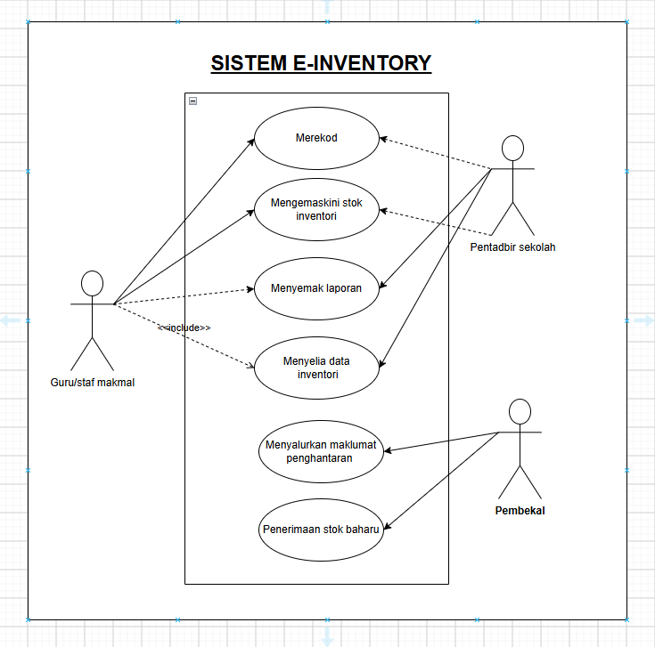

Disediakan oleh: _Hanna Arianna binti Muhammad Juhairi__

Tarikh: __6/8/2026________________________

